KẾ HOẠCH BÀI DẠY- TUẦN 8
Môn học: HĐTN - Lớp 4C
CHỦ ĐỀ 2: NẾP SỐNG VÀ TƯ DUY KHOA HỌC
Tên bài học: SHDC: “NGÀY HỘI STEM” Số tiết: 03
Thời gian thực hiện: Ngày 23,26,27/10/2023

I. YÊU CẦU CẦN ĐẠT:
- Tham gia ngày hội STEM do nhà truòng tổ chức, chia sẻ về việc em đã rèn luyện tư duy khoa học trong sinh hoạt và học tập
- Năng lực giao tiếp và hợp tác: Biết chia sẻ về việc sắp xếp hoạt động học tậpvà sắp xếp đồ dùng học tập khoa học
- Phẩm chất nhân ái: tôn trọng, yêu quý và giữ gìn sản phẩm hoc tập..Phẩm chất chăm chỉ: Có tinh thần chăm chỉ học tập, nghiên cứu khoa học. Phẩm chất trách nhiệm: Có ý thức phân loại tái chế đồ dùng phù hợp để tiết kiệm và làm sạch môi trường vận dụng sử dụng vào bài học và cuộc sống phù hợp.
- Xây dựng được kế hoạch hành động để đạt được mục tiêu trong học tập và sinh hoạt.
- Xây dựng tiêu chí để tự đánh giá nền nếp sinh hoạt của bản thân và các bạn.
- Rèn luyện và phát triển kĩ năng nghe – nói góp phần phát triển năng lực ngôn ngữ.
- Tự rèn luyện kĩ năng xây dựng và thực hiện thời khóa biểu, qua đó góp phần phát triển năng lực khoa học.
- Học sinh xây dựng được tiêu chí đánh giá và tự đánh giá được kết quả rèn luyện tư duy khoa học của bản thân.
- Học sinh cảm nhận được niềm tự hào khi mình và bạn nâng cao kết quả rèn luyện tư duy khoa học.
- Đánh giá kết quả hoạt động trong tuần, đề ra kế hoạch hoạt động tuần tới.
II. ĐỒ DÙNG , PHƯƠNG TIỆN DẠY HỌC
1.Giáo viên:
- Kế hoạch bài dạy, bài giảng Power point.
- SGK và các thiết bị, học liệu phục vụ cho tiết dạy.
2. Học sinh:
- SGK, vở ghi chép, vật liệu dụng cụ tái chế phục vụ cho việc học tập
III. HOẠT ĐỘNG DẠY HỌC
Hoạt động của giáo viên | Hoạt động của học sinh
1. Khởi động:
− GV yêu cầu HS chỉnh lại quần áo, tóc tai để chuẩn bị làm lễ chào cờ.  - GV cho HS chào cờ. | - HS quan sát, thực hiện.
2. Sinh hoạt dưới cờ:Ngày hội STEM
- GV cho HS tham gia Ngày hội STEM và chia sẻ  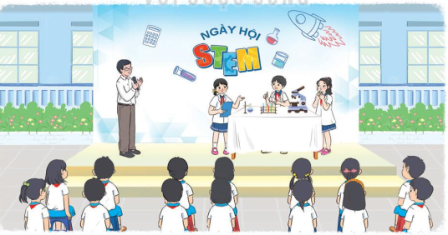  - GV cho học sinh tham gia Ngày hội STEM  Chia sẻ cảm nghĩ sau khi xem Ngày hội STEM. Chia sẻ ý tưởng rèn luyện tư duy vận dụng tạo sản phẩm vận dụng bài học của mình | - HS xem.  - Các nhóm lên thực hiện tham gia và chia sẻ ý tưởng của mình  - HS lắng nghe.
3. Vận dụng, trải nghiệm
- HS nêu cảm nhận của mình sau buổi sinh hoạt.  - HS lắng nghe. | GV tóm tắt nội dung chính

Tiết 2 : Sinh hoạt theo chủ đề: NẾP SỐNG KHOA HỌC
Hoạt động của giáo viên | Hoạt động của học sinh
1. Khám phá:
- GV cho HS đọc YC HĐ1 SGK:  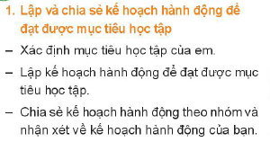  -GV HD Viết lên phiếu cá nhân 1 mục tiêu học tập với câu hỏi gợi ý:  +Em muốn môn nào được khá lên?  +Mục tiêu gần (cải thiện điểm khảo sát tháng)  +Mục tiêu xa (cải thiện điểm KT định kì, đánh giá định kì môn học; trang bị thêm nhiều kiến thức, kĩ năng môn học)  +Những công việc cần làm, thời gian địa điểm thực hiện những công việc đó.  -GV đưa 1 bản mẫu, cho HS phân tích mẫu  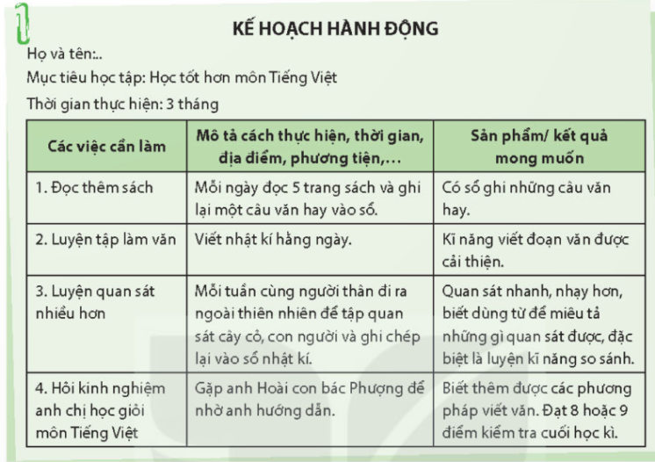  - GV YC HS làm cá nhân  - GV theo dõi, giúp đỡ HS gặp khó khăn.  - GV YC HS trình bày bản kế hoạch trong nhóm 4  - GV cho HS trình bày kế hoạch trước lớp  - GV Nhận xét, góp ý cho HS.  - GV lưu ý HS cần điều chỉnh kế hoạch sau nghi nghe góp ý. |  | - 1HS đọc. lớp đọc thầm  -HS lắng nghe  -HS trả lời, làm theo gợi ý  -HS làm phiếu cá nhân  -HS hoạt động nhóm 4  -4-5 HS trình bày  HS cả lớp NX, góp ý điều chỉnh  - HS lắng nghe  - HS lắng nghe.
2. Luyện tập.
* Hoạt động 1: Xây dựng tiêu chí đánh giá nề nếp sinh hoạt. (làm việc nhóm 4)  - GV nêu YC thảo luận nhóm 4 xây dựng tiêu chí đánh giá nề nếp sinh hoạt vào phiếu nhóm.  -GV quan sát giúp đỡ các nhóm  -GV cho các nhóm trình bày  -GV nhận xét, khen, chốt tiêu chí đánh giá  Một số mẫu tiêu chí đánh giá:  +Làm việc có kế hoạch  +Lập được thời gian biểu phù hợp  +Biết điều chỉnh kế hoạch hợp lí  +Kết quả thực hiện:  → Không quên việc  → Thực hiện theo đúng thời gian biểu  → Hoàn thành việc đúng hạn, đúng mục tiêu đã đề ra | - Học sinh đọc yêu cầu bài.  - HS thảo luận nhóm 4 vào phiếu nhóm  - Đại diện 2-3 nhóm trình bày  Các nhóm khác góp ý, bổ sung  - HS lắng nghe, đọc lại tiêu chí đánh giá
*Hoạt động 2. Tự đánh giá nền nếp sinh hoạt của em theo các tiêu chí. (Làm việc cá nhân, nhóm bàn)  - GV cho HS đọc YC  - GV HD HS tự đánh giá:  +Đánh giá từng tiêu chí đã đề ra. Chưa làm được ghi (-), thực hiện được ghi (+)  +Càng nhiều dấu + mức độ thực hiện được càng cao. VD: <4 +: Chưa dạt, 4-6 +: Hoàn thành, 7 +: Hoàn thành Tốt  - GV quan sát giúp đỡ HS  - GV cho HS chia sẻ phần tự đánh giá trong nhóm bàn và nghe bạn nhận xét nề nếp sinh hoạt của em.  -GV cho đại diện nhóm trình bày kết quả đánh giá trước lớp  -GV NX, khen HS  -GV nếu KL:  Nếp sống khoa học là sống, lao động, học tập, vui chơi có kế hoạch, đảm bảo giờ nào việc nấy, giữ được sức khỏe cho mình, chăm sóc được cho gia đình, người thân | -HS đọc YC hoạt động  - HS lắng nghe  -HS làm phiếu cá nhân  - HS chia sẻ nhóm bàn  - Các trình bày kết quả đánh giá  -HS lắng nghe  - HS lắng nghe.
3. Vận dụng trải nghiệm.
- GV nêu yêu cầu và hướng dẫn học hoàn thiện kế hoạch hành động để đạt được mục tiêu học tập. Tự giác và tích cực thực hiện các công việc đề ra theo trình tự  - Nhận xét sau tiết dạy, dặn dò về nhà. | - Học sinh tiếp nhận thông tin và yêu cầu để về nhà ứng dụng.  - HS lắng nghe, rút kinh nghiệm

Tiết 3: SHL: TỰ ĐÁNH GIÁ VIỆC RÈN LUYỆN TƯ DUY KHOA HỌC
Hoạt động của giáo viên | Hoạt động của học sinh
1. Sinh hoạt cuối tuần:
* Hoạt động 1: Đánh giá kết quả cuối tuần. (Làm việc theo tổ)  - GV mời lớp trưởng điều hành phần sinh hoạt cuối tuần: Đánh giá kết quả hoạt động cuối tuần.  - Lớp trưởng lên điều hành nội dung sinh hoạt: Mời các tổ thảo luận, tự đánh giá kết quả kết quả hoạt động trong tuần:  + Sinh hoạt nền nếp.  + Thi đua của đội cờ đỏ tổ chức.  + Kết quả hoạt động các phong trào.  + Một số nội dung phát sinh trong tuần...  - Lớp trưởng mời Tổ trưởng các tổ báo cáo.  - Lớp trưởng tổng hợp kết quả và mời giáo viên chủ nhiệm nhận xét chung.  - GV nhận xét chung, tuyên dương. (Có thể khen, thưởng,...tuỳ vào kết quả trong tuần)  * Hoạt động 2: Kế hoạch tuần tới. (Làm việc nhóm 4 hoặc theo tổ)  - GV yêu cầu lớp Trưởng (hoặc lớp phó học tập) triển khai kế hoạch hoạt động tuần tới. Yêu cầu các nhóm (tổ) thảo luận, nhận xét, bổ sung các nội dung trong kế hoạch.  + Thực hiện nền nếp trong tuần.  + Thi đua học tập tốt theo chấm điểm của đội cờ đỏ.  + Thực hiện các hoạt động các phong trào.  - Lớp trưởng báo cáo kết quả thảo luận kế hoạch và mời GV nhận xét, góp ý.  - GV nhận xét chung, thống nhất, và biểu quyết hành động. | - Lớp trưởng lên điều hành phần sinh hoạt cuối tuần: Đánh giá kết quả hoạt động cuối tuần.  - Mời các nhóm thảo luận, tự đánh giá kết quả kết quả hoạt động trong tuần.  - Các tổ trưởng lần lượt báo cáo kết quả hoạt động cuối tuần.  - Lắng nghe rút kinh nghiệm.  - 1 HS nêu lại nội dung.  - Lớp Trưởng (hoặc lớp phó học tập) triển khai kế hoạt động tuần tới.  - HS thảo luận nhóm 4 hoặc tổ: Xem xét các nội dung trong tuần tới, bổ sung nếu cần.  - Một số nhóm nhận xét, bổ sung.  - Cả lớp biểu quyết hành động bằng giơ tay.
2. Sinh hoạt chủ đề.
- Mục tiêu:
+ Học sinh xây dựng được tiêu chí đánh giá và thực hành tự đánh giá được kết quả rèn luyện tư duy khoa học của bản thân.
+ HS nhận thực hiện nhiệm vụ thực tế để thực hành thao tác tư duy khoa học.
+ Học sinh cam kết trao đổi với người thân về những việc cần làm để nâng cao kết quả rèn luyện tư duy khoa học của bản thân.
- Cách tiến hành:
Hoạt động 3: Chia sẻ thu hoạch sau trải nghiệm: Tự đánh giá bước đầu rèn luyện tư duy khoa học của em  - GV mời HS đọc yêu cầu.  - GV cho HS nhắc lại các thao tác tư duy đã rèn luyện dể xây dựng tiêu chí đánh giá.  - GV cho HS tự đánh giá bản thân vào phiếu theo tiêu chí. GV HD cách đánh giá:  +Đánh giá từng tiêu chí, mỗi tiêu chí đạt được ghi +, chưa đạt ghi –  +Càng nhiều dấu +, mức độ đạt được càng cao.  -GV cho HS làm việc nhóm bàn chia sẻ kết quả cá nhân  -GV cho HS trình bày trước lớp, YC nêu rõ những tiêu chí tốt cần phát huy và tiêu chí cần tiếp tục rèn luyện.  -GV NX, khen HS | - 1 HS đọc yêu cầu.  -HS nhắc lại:  + Đạt câu hỏi  + Phân loại thông tin  + Sắp xếp trình tự  + Sử dụng sơ đồ tư duy  - HS lắng nghe cách đánh giá bản thân và thực hiện tự đánh giá.  -HS chia sẻ nhóm bàn  - Một số HS lên thể hiện trước lớp.  - Cả lớp nhận xét bạn thể hiện.  - Lắng nghe, rút kinh nghiệm.
Hoạt động 4: Thực hành các thao tác của tư duy khoa học  - GV mời HS đọc yêu cầu.  - GV cho HS bốc thăm nhiệm vụ chủ đề:  1. Tìm và phân loại cây xanh trong trường  2. Tìm hiểu về truyền thống của trường  3. Lập kế hoạch phát triển tủ sách dùng chung của lớp  4. Lập kế hoạch phát triển góc học tập sáng tạo của lớp  - GV quan sát giúp đỡ các nhóm  - GV cho HS trình bày trước lớp  - GV NX, khen HS  - GV chốt:  Các thao tác tư suy rất cần thiết và quan trọng trong học tập và khoa học. Thao tác tư duy khoa học giúp làm việc, học tâp hiệu quả. | - 1 HS đọc yêu cầu.  -HS bốc thăm nhiệm vụ  - HS lập kế hoạch nhóm 4.  - Đại diện nhóm trình bày trước lớp.  - Cả lớp nhận xét bạn thể hiện.  - Lắng nghe, rút kinh nghiệm.
3. Vận dụng trải nghiệm.
- GV nêu yêu cầu và hướng dẫn học sinh về nhà cùng với người thân:  + Tiếp tục rèn luyện nền nếp sinh hoạt  + Tiếp kế hoạch hành động học tập  - Nhận xét sau tiết dạy, dặn dò về nhà. | - Học sinh tiếp nhận thông tin và yêu cầu để về nhà ứng dụng với các thành viên trong gia đình.  - HS lắng nghe, rút kinh nghiệm
IV. ĐIỀU CHỈNH SAU BÀI DẠY:
.....................................................................................................................................................
.....................................................................................................................................................
......................................................................................................................................................

